Павлодар облысы әкімдігі  Павлодар облысы білім  беру басқармасының  «№1 арнайы  мектеп-интернаты» КММ |  | КГУ «Специальная школа-интернат № 1»  управления образования Павлодарской области, акимата Павлодарской области

«Менің кішкентай Отаным»
квест ойын
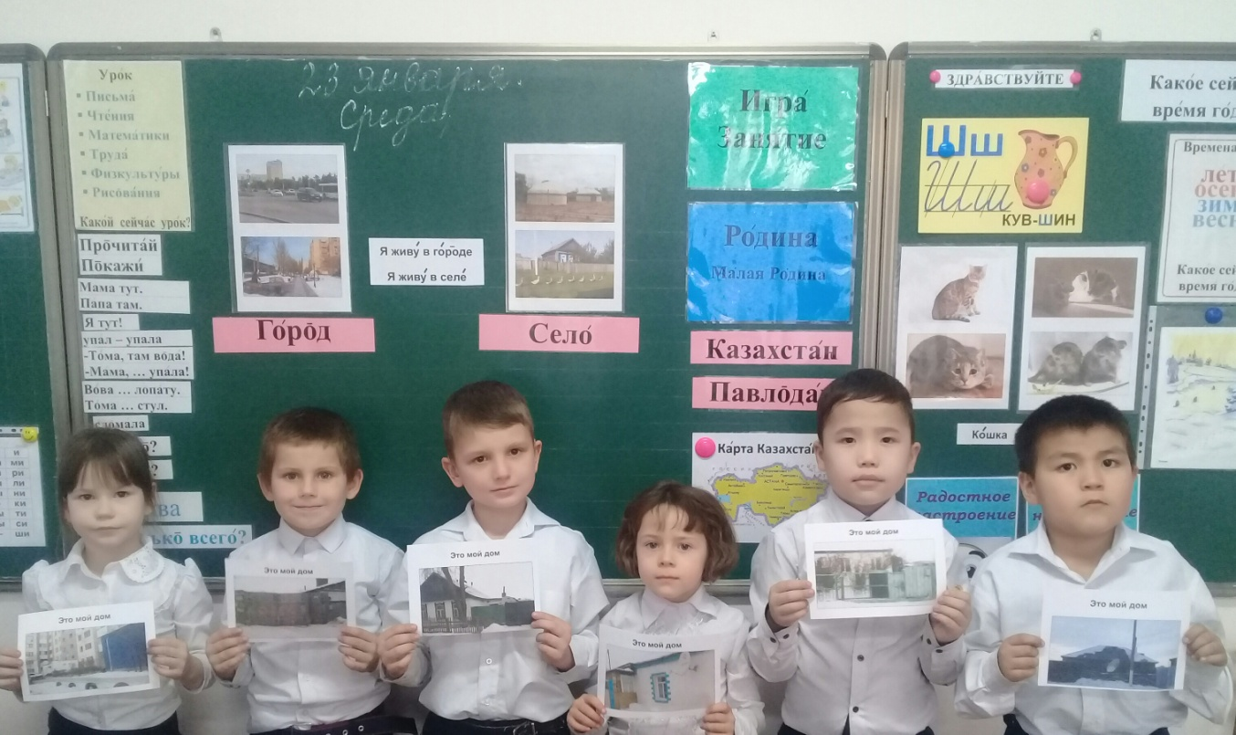
Квест игра
«Моя малая Родина»

Павлодар, 21
Цель: способствовать восприятию детьми идентичности своего «Я», кто я? и откуда я?
Задачи:
- расширение и углубление знания воспитанников о месте, где родился и живёт;
- научить ребят видеть и различать окружающий мир города и села;
- формировать чёткие понятия: село, город;
- воспитание чувства любви и гордости за свою малую Родину;
- содействовать нравственному развитию детей;
Форма проведения: квест игры.
Оформление: иллюстрации городов и сёл, фотографии родного дома, флажки синего, жёлтого, красного цвета; рисунки детей.

Предварительная работа: подготовить и собрать фотографии родительского дома, просмотр презентаций: «Астана – столица Казахстана», «Достопримечательности Павлодара», «Сельские мотивы»; рисование по желанию детей, тематика – город, село.

Ход занятия:

“Для Казахстана место, где я живу – частица, и для нас он – родительский дом.
И мы рады, что можем гордиться
Малой Родиной, где мы живем”.

1. Орг момент.
Речевая разминка.
ША-ША-ША-мышка
ЧТО-ЧТО-ЧТО-кошка

2. Выход на тему
Малая Родина –
Островок земли.
Под окном смородина,
Вишни расцвели.
Яблоня кудрявая,
А под ней скамья –
Ласковая малая
Родина моя!
Казахстан – земля родная
очень любим мы тебя.
Море, горы, даль — степная-
Это Родина моя!
- Какая тема нашего занятия? (открываем тему): «Моя малая Родина».
- Родина – это не только наш город, наше село, но и наше государство.

3. Беседа об РК.
- Как называется наша страна? Столица Казахстана? (ответы детей).
- Молодцы! А малой родиной обычно называют то место, где человек родился и живёт.
И я вам предлагаю сегодня поиграть. Мы с вами будем искать флажки разных цветов в классе. На каждом флажке задание, которое надо будет выполнить.

4.красный флажок.
1). Задание. «Как называется моя малая родина?»
Игровая задача:
- Найти фотографию своего дома;
- На слух и визуально определить название населённого пункта, где живёт.
Молодцы! Все узнали свой дом, и знаете название места, где живёте.

5.синий флажок.
2). Задание. Игра лото: «Город и село»
Игровая задача:
Заполнить два игровых поля, соответствующего теме – «город и село».
(дети выбирают из предложенного фото материала, картинки с изображением села и города).

6.синий флажок.
3). Задание. Физминутка. П/Игра «Кошка и мышки»
Игровая задача:
Мышка убегает от кошки и прячется в домике.

7.зелёный флажок.
4). Задание. «Откуда я?»
Игровая задача:
- определить местонахождение, отчего дома;
- повторить название населённого пункта.
Молодцы! Каждый назвал свое село, где он живёт. А кто у нас живет в городе? Правильно, Василиса живет в городе Павлодаре.

8. Рефлексия
- как называется место, где ты живёшь?
- как называется твоя малая Родина?
- как называется твоя Родина?
- Что нового вы сегодня узнали?
- Спасибо за работу! У каждого из вас своя дорога в жизни и свой путь, но любовь к родной земле, родному краю, к родному городу и улице, на которой вы жили, любовь к малой Родине будет с вами всегда.

